**МІНІСТЕРСТВО ОСВІТИ І НАУКИ УКРАЇНИ**

**ЗАХІДНОУКРАЇНСЬКИЙ НАЦІОНАЛЬНИЙ УНІВЕРСИТЕТ**

Кафедра менеджменту,

публічного управління та персоналу

**СТРАТЕГІЧНЕ УПРАВЛІННЯ КОМЕРЦІЙНОЮ ДІЯЛЬНІСТЮ ПІДПРИЄМСТВА**

Спеціальність «Менеджмент»

Кваліфікаційна робота за освітнім ступенем «бакалавр»

Студент спеціальності

«Менеджмент»

Шкула В.В.

____________________________

(підпис)

Науковий керівник,

к.е.н., доцент Кривокульська Н.М.

____________________________

(підпис)

Кваліфікаційну роботу допущено до захисту

«___» ___________ 2023 року

Зав. кафедри, д.е.н., професор

Шкільняк М.М.

____________________________

Прізвище, ініціали (підпис)

**Тернопіль – 2023**

**Вступ**

**Актуальність проблеми***.* У сучасних непростих економічних умовах все більшої актуальності набуває питання реалізації комерційної діяльності. Вона забезпечує ефективність і результативність діяльності підприємства, конкурентоспроможність бізнесу. Тому, управління комерційною діяльністю повинно здійснюватися на засадах стратегічного підходу.

З’ясування значимості вдосконалення практики реалізації стратегічного підходу в управлінні комерційною діяльністю особливо актуальне тому, що це тісно пов‘язано з усіма видами безпеки підприємництва (економічної, соціальної, екологічної, іміджеформуючої).

**Аналіз останніх досліджень та наукових праць.** Вагомий внесок у дослідження питань реалізації комерційної діяльності і використання стратегічного підходу у ній здійснили вітчизняні й зарубіжні науковці й практики, зокрема, такі як: І.Атаманов, В.Дикань, Л.Довгань, Ю.Журавель, В.Зубенко, Ю.Каракай, Н.Кривокульська, А.Панчук, О.Сумець, В.Тертичка, М.Шкільняк та інші.

**Метою роботи** є розвиток теоретичних положень та вироблення практичних рекомендацій щодо вдосконалення системи стратегічного управління комерційною діяльністю ТОВ «ОСП Корпорація Ватра».

**Основними завданнями роботи є:**

- розкрити зміст комерційної діяльності підприємства як об’єкта стратегічного управління;

- обґрунтувати об’єктивну необхідність стратегічного управління комерційною діяльністю підприємства;

- здійснити аналіз організаційно-функціонального супроводу стратегічного управління досліджуваним підприємством;

- оцінити існуючу практику здійснення стратегічного управління ТОВ «ОСП Корпорація ВАТРА»;

**-** визначити напрями вдосконалення системи стратегічного управління комерційною діяльністю ТОВ «ОСП Корпорація Ватра».

**Об’єктом роботи** є процес вдосконалення системи стратегічного управління комерційною діяльністю ТОВ «ОСП Корпорація Ватра»*.*

**Предметом роботи** є теоретичні і практичні питання вдосконалення використання стратегічного підходу в управлінні комерційною діяльністю досліджуваного підприємства.

Для досягнення поставленої мети у роботі використовувались такі **методи дослідження:** системний аналіз (для обґрунтування значимості здійснення стратегічного управління комерційною діяльністю підприємств – розділ 1); факторний аналіз (для виявлення чинників, що зумовлюють необхідність вдосконалення системи стратегічного управління комерційною діяльністю ТОВ «ОСП Корпорація Ватра» – розділи 2, 3); прогнозування (для виявлення майбутніх переваг від вдосконалення системи стратегічного управління комерційною діяльністю досліджуваного підприємства – розділ 3).

**Теоретична новизна** **роботи** полягає у розвитку теоретичних положень щодо використання стратегічного підходу в управлінні комерційною діяльністю підприємства.

**Практична значущість** одержаних результатів полягає у тому, що розроблені у роботі теоретичні положення та практичні рекомендації щодо вдосконалення системи стратегічного управління комерційною діяльністю підприємства можуть бути використані у практичній роботі ТОВ «ОСП Корпорація Ватра» та інших підприємств.

**Апробація.** За результатами дослідження здійснено публікацію у збірнику тез доповідей Всеукраїнської науково-практичної конференції «Актуальні проблеми менеджменту та публічного управління в умовах сучасних викликів» (Тернопіль, 04.05.2023р.) [28].

**Структура та обсяг роботи.** Робота розміщена на 42 сторінках, включає три розділи, список використаних джерел із 32 позицій, 25 рисунків, 10 таблиць.

**РОЗДІЛ 1**

**ТЕОРЕТИЧНІ ОСНОВИ СТРАТЕГІЧНОГО УПРАВЛІННЯ КОМЕРЦІЙНОЮ ДІЯЛЬНІСТЮ ПІДПРИЄМСТВА**

**1.1. Комерційна діяльність підприємства як об’єкт стратегічного управління**

У Господарському кодексі України зазначено, що «господарська діяльність, що здійснюється для досягнення економічних і соціальних результатів та з метою одержання прибутку, є підприємництвом, а суб'єкти підприємництва - підприємцями…. Підприємництво - це самостійна, ініціативна, систематична, на власний ризик господарська діяльність, що здійснюється суб'єктами господарювання (підприємцями) з метою досягнення економічних і соціальних результатів та одержання прибутку» [5].

У статті 4 Глави 4 Господарського кодексу України [5] поняття «комерційна діяльність» і «підприємництво» трактуються як рівнозначні, на що вказує назва глави 4 цього документу «Господарська комерційна діяльність (підприємництво)».

Таке трактування підприємництва (комерційної діяльності), а також визначені статтею 44 чинного документу [5] принципи підприємницької діяльності (комерційного розрахунку, власного комерційного ризику та інші) вказують на значимість стратегічного управління комерційною діяльністю підприємства.

Посилює роль стратегічного управління комерційною діяльністю підприємства теза наукової праці [12] на ступного змісту: «спрямованість комерційної діяльності на задоволення попиту цільових сегментів ринку, досягнення економічних і соціальних результатів та отримання прибутку обумовлює необхідність максимально повного врахування факторів впливу на цю діяльність і управління нею. Ці фактори впливу можуть значною мірою змінювати напрям розвитку відповідного процесу (управлінської, комерційної діяльності та ін.)» [12].

Метою стратегічного управління комерційною діяльністю підприємства є підвищення ефективності комерційної діяльності задля максимально повного задоволення потреб споживача.

Стратегічні, «довгострокові завдання комерційної діяльності полягають у внесенні певної впорядкованості в комерційні та технологічні процеси, організацію спільних дій працівників, які беруть участь у цих процесах, досягнення узгодженості й координації дій» [3].

З позиції системного підходу стратегічне управління комерційною діяльністю є частиною системи управління комерційною діяльністю, яка, своєю чергою, формується як функціональна складова загальної системи управління підприємством.

Управління комерційною діяльністю реалізується через певний механізм (табл. 1.1).

*Таблиця 1.1*

**Механізм управління комерційною діяльністю підприємства**

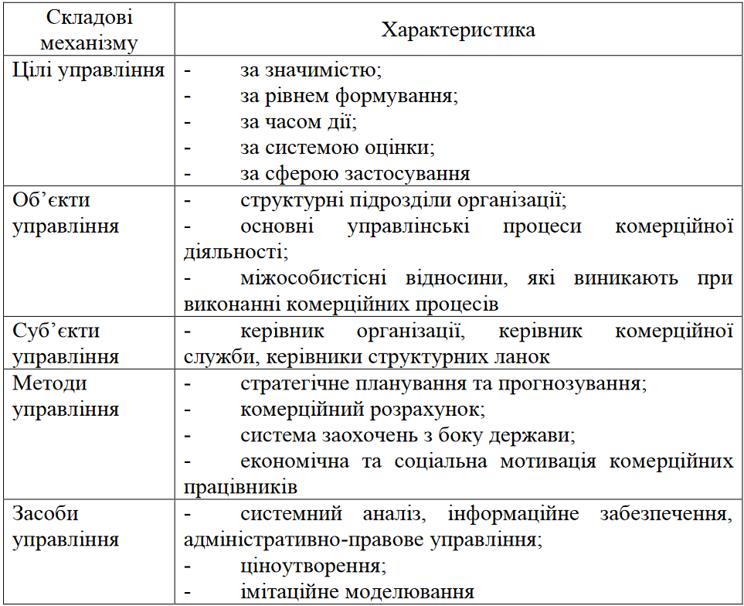

Примітка. Наведено за джерелом [19]

Методологічні засади управління комерційною діяльністю ілюструє рис. 1.1.

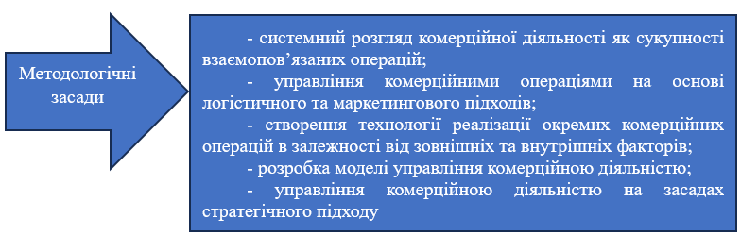

Рис. 1.1. Методологічні засади управління комерційною діяльністю

Примітка. Сформовано автором з використанням джерела [19]

Цільове і змістове наповнення комерційної діяльності представлене на рис. 1.2.

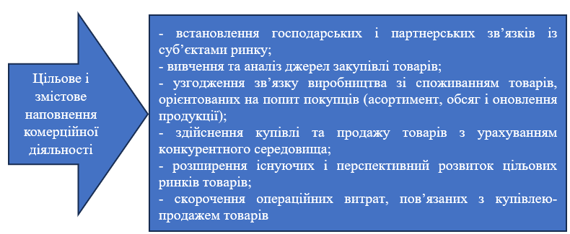

Рис. 1.2. Цільовий і змістовий супровід комерційної діяльності

Примітка. Сформовано автором з використанням джерела [19]

В умовах інформаційного суспільства, зміни потреб і запитів споживачів досягнення успіху в комерційній діяльності (отримання прибутку, забезпечення популярності продукції і попиту на неї на ринку, розвиток іміджу підприємства) вимагає впорядкування комерційної діяльності через побудову внутрішніх та зовнішніх взаємозв’язків підприємства. Це досягається шляхом використання стратегічного підходу у комерційній діяльності за організаційним, маркетинговим, управлінським, виробничим та іншими напрямами роботи підприємства. Такий підхід повинен відповідати чинному законодавству і реалізовуваній в державі економічній політиці (рис. 1.3).

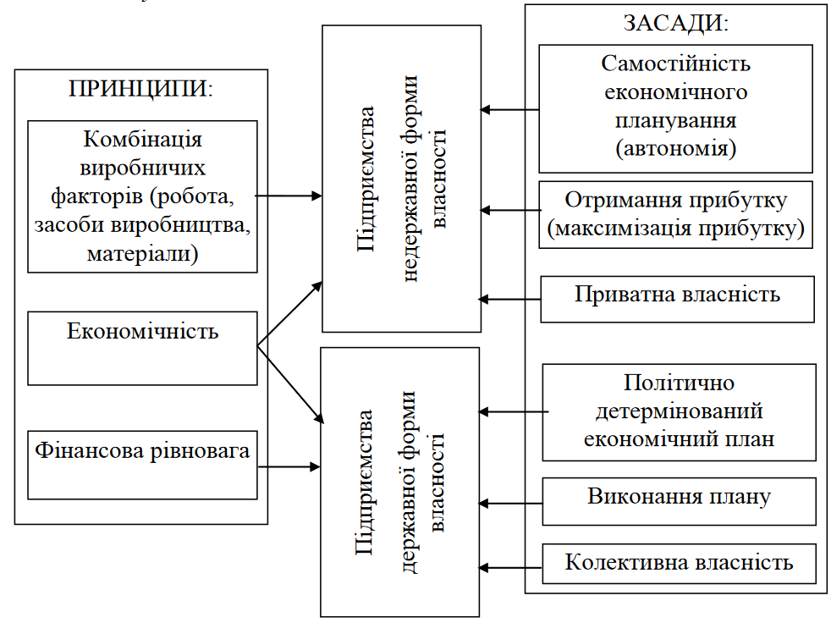

Рис. 1.3. Організаційні аспекти реалізації комерційної діяльності

Примітка. Сформовано автором з використанням джерела [19]

Різновекторність використання стратегічного підходу у комерційній діяльності відображають трактування дефініцій, представлені в табл. 1.2, та рис. 1.4.

*Таблиця 1.2*

**Різновекторність використання стратегічного підходу у комерційній діяльності**

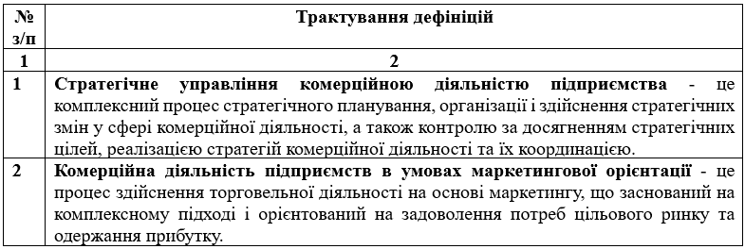

*Продовження табл. 1.2*

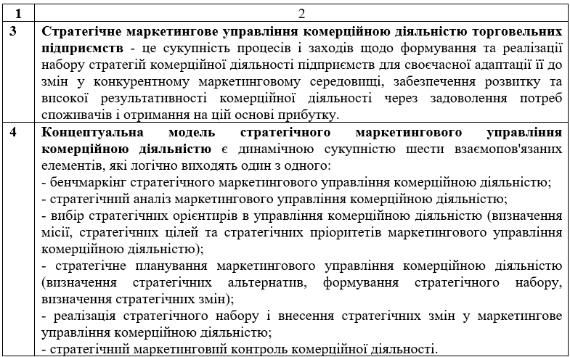

Примітка. Сформовано на основі джерела [17]

Взаємозв’язок комерційної та інших видів діяльності ілюструє рис. 1.4.

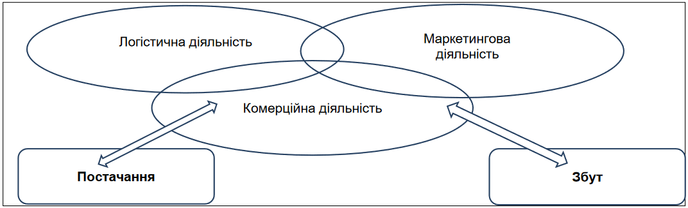

Рис. 1.4. Взаємозв’язок комерційної та інших видів діяльності підприємства

Примітка. Наведено за джерелом [20]

«Для підвищення ефективності комерційної діяльності важливо застосовувати сучасні методи стратегічного управління» [6]. Визначення дієвої стратегії поводження на ринку, ведення переговорів з партнерами і посередниками дають можливість сформувати взаємовигідні умови співпраці, збільшити надходження грошових коштів від реалізації шляхом задоволення потреб споживачів у товарах та послугах» [14].

Отже, комерційна діяльність підприємства є об’єктом стратегічного управління. Перевагами цього є:

- випереджувальна управлінська діяльність як реакція на майбутні ризики і загрози;

- формування стійких переваг підприємства;

- покращення іміджу підприємства тощо.

**1.2.** **Зміст стратегічного управління комерційною діяльністю підприємства та об’єктивна необхідність його здійснення**

У сучасних умовах змінного зовнішнього середовища підприємства і їх керівництво повинні мислити стратегічно, аналізуючи прямий і непрямий вплив зовнішнього оточення, і визначати напрямок, в якому вони бажають рухатися. Бізнес і керівники повинні працювати добре і прямо зараз, щоб розвиватися в майбутньому, тобто завдання керівника враховувати більш широкий спектр проблем, з якими зустрічається організація, і визначати загальний напрямок її розвитку, в якому слід рухатися, щоб вирішити ці проблеми. На це вказує табл. 1.3.

Стратегічне управління підприємством є процесом, який реалізується системно, і який дозволяє планувати і здійснювати підприємству діяльність у майбутньому. Таке управління є й процесом й результатом, оскільки в його основі лежать:

- формування і вибір підприємством множини цілей і завдань, що дозволяють досягати позитивних ефектів у перспективі;

- ідентифікація підприємством найкращих способів досягнення цілей і виконання завдань (економія ресурсів, модернізація використовуваних технологій та ін.);

- зосередження «зусиль на досягненні визначених цілей» [25].

*Таблиця 1.3*

**Пріоритети у розвитку підприємства**

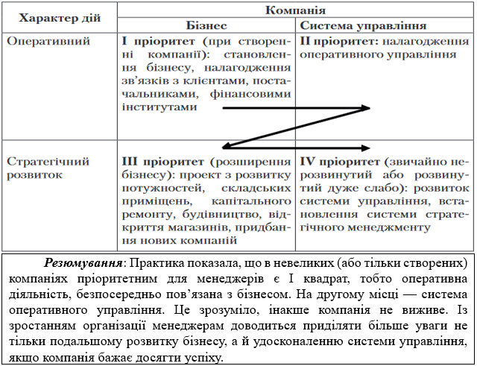

Наведено за [7]

Історичні етапи розвитку підходів до передбачення майбутнього наведені в табл. 1.4.

*Таблиця 1.4*

**Історичні етапи розвитку підходів до передбачення майбутнього**

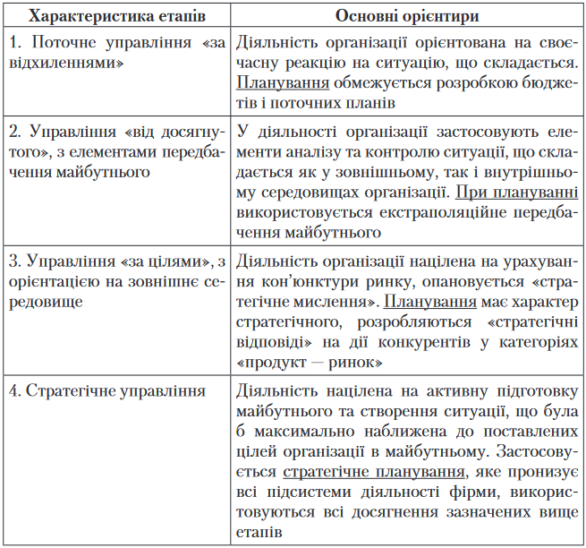

Наведено за [7]

«Сутність стратегічного управління визначається розв’язанням певних завдань, які характеризують послідовність його впровадження в організації: аналіз зовнішнього та внутрішнього середовищ, визначення місії та стратегічного бачення, встановлення стратегічних цілей і завдань, вибір стратегії, оцінка результатів діяльності організації, внесення відповідних змін у стратегічний план, зміни методів реалізації стратегічного плану» [18].

Стратегічне управління підприємством базується на концепції (рис. 1.5).

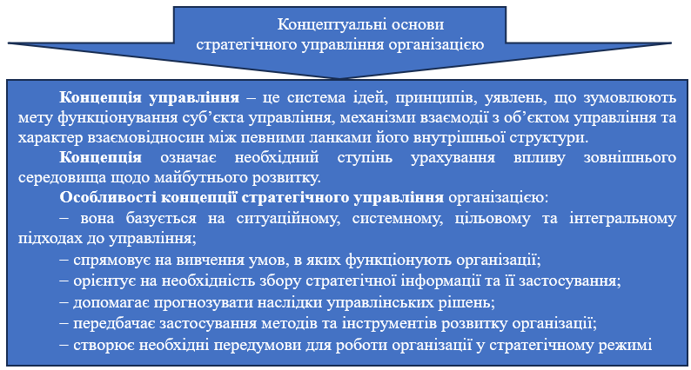

Рис. 1.5. Концептуальні основи стратегічного управління організацією

Примітка. Сформовано з використанням джерел [18; 25]

Схематичне представлення системи стратегічного управління підприємством ілюструє рис. 1.6.

З рис. 1.6 видно, що ключовими елементами системи стратегічного управління підприємством є сформовані: стратегія підприємства, організаційна структура і організаційна культура. Процеси їх формування «обертаються» навколо місії підприємства.

Стратегічне управління в умовах змінності і динамізму зовнішнього середовища вимагає переміщення акцентів і уваги керівництва підприємства з внутрішнього середовища на зовнішнє.

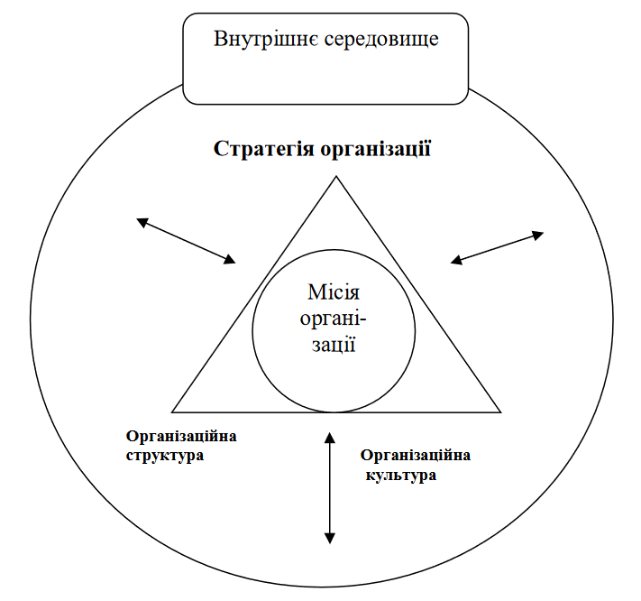

Рис. 1.6. Схематичне представлення системи стратегічного управління підприємством

Примітка. Сформовано за джерелом [18]

Зміст стратегічного управління комерційною діяльністю підприємства розкривається через зміст комерційної діяльності, яка спрямована на максимізацію отримання підприємством прибутку(табл. 1.5).

*Таблиця 1.5*

**Змістове наповнення поняття «стратегічне управління комерційною діяльністю підприємства»**

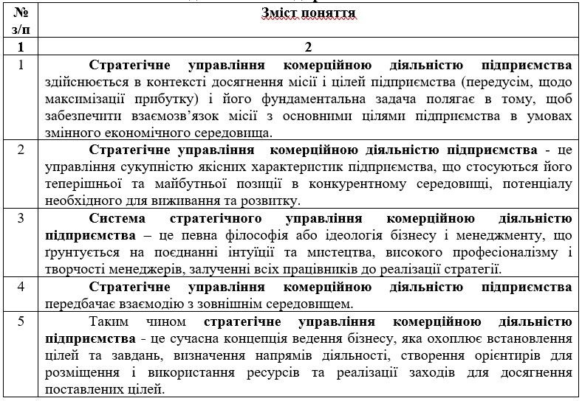

Примітка. Сформовано автором

На значимість і необхідність стратегічного управління комерційною діяльністю підприємства вказує рис. 1.7.

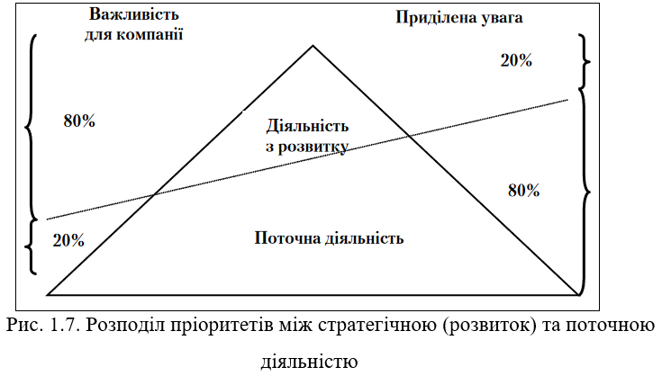

Наведено за [7]

Характерні риси стратегічного управління комерційною діяльністю підприємства визначають такі фактори:

- галузева приналежність;

- розмір підприємства;

- тип виробництва, особливості виробничого процесу, рівень спеціалізації підприємства;

- виробничий, кадровий, інформаційний, управлінський потенціали;

- наявність (або ж вiдcyтність) науково-технічного й інноваційного потенціалів;

- використовувана модель корпоративної культури;

- маркетингова діяльність;

- позиція підприємства на ринку, його імідж і репутація тощо.

Переваги стратегічно орієнтованих організацій наведені на рис. 1.8. Основні з них стосуються адаптивності підприємств і максимальної їх пристосованості до змін у середовищі функціонування.

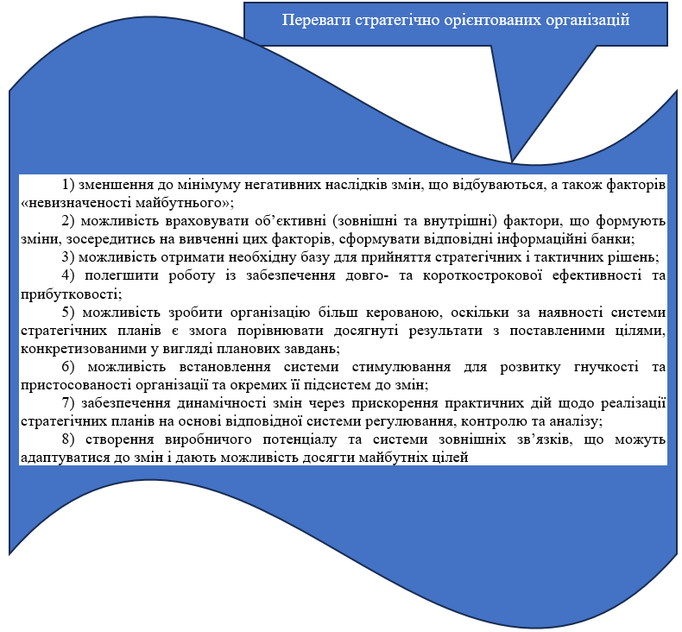

Рис. 1.8. Переваги стратегічно орієнтованих організацій

Примітка. Побудовано на основі джерела [7]

Отже, об’єктивна необхідність стратегічного управління комерційною діяльністю підприємства розкривається у наступному:

1) визначаючи сфери своєї стратегічної (майбутньої) ефективної діяльності, підприємство створює передумови для максимізації отримання прибутку, покращення контактів із клієнтами, зменшення ризиків у діяльності;

2) чітко сформовані стратегічні цілі і завдання підприємства дозволяють йому здійснювати клієнтоорієнтовану політику, задовольняти потреби споживача, результативно працювати з постачальниками, управляти змінами;

3) обрана і реалізовувана стратегія управління і побудований стратегічний план роботи дозволяють підприємству досягати цілей і високих результатів діяльності (в економічній, соціальній і екологічній площинах), розвивати стратегічні компетенції персоналу, отримувати конкурентні переваги, стратегічно позиціонуватись на ринку.

**Висновки до розділу 1**

1. Об’єктом стратегічного управління є комерційна діяльність підприємства. Це дозволяє підприємству отримати множину переваг, зокрема, щодо: оперативної реакції на майбутні ризики і загрози; утворення конкурентних переваг; утвердження у свідомості споживачів та ін.

2. Об’єктивна необхідність стратегічного управління комерційною діяльністю підприємства розкривається у: максимізації отримання прибутку, покращенні контактів із клієнтами, зменшенні ризиків у діяльності; здатності підприємства здійснювати клієнтоорієнтовану політику, задовольняти потреби споживача, результативно працювати з постачальниками, управляти змінами; досягненні цілей і високих результатів діяльності (в економічній, соціальній і екологічній площинах), отриманні конкурентних переваг.

**РОЗДІЛ 2**

**АНАЛІЗ СИСТЕМИ СТРАТЕГІЧНОГО УПРАВЛІННЯ КОМЕРЦІЙНОЮ ДІЯЛЬНІСТЮ ДОСЛІДЖУВАНОГО ПІДПРИЄМСТВА**

**2.1. Аналіз організаційно-функціонального** **забезпечення здійснення стратегічного управління комерційною діяльністю досліджуваного підприємства**

Досліджуваним підприємством є ТОВ «ОСП Корпорація ВАТРА». Коротка інформація про нього представлена на рис. 2.1.

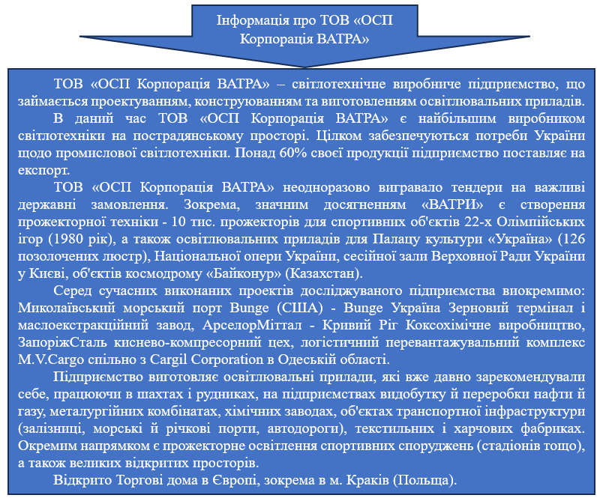

Рис. 2.1. Коротка інформація про ТОВ «ОСП Корпорація ВАТРА»

Примітка. Сформовано за даними [11]

Організаційно-функціональне забезпечення здійснення стратегічного управління досліджуваним підприємством вимагає утворення його організаційної структури. Саме вона уможливлює реалізацію функціонального навантаження підприємства (прикладом є організація виробництва, організація маркетингової роботи, організація проведення стратегічних змін тощо). Кінцевий варіант оргструктури ТОВ «ОСП Корпорація ВАТРА» став результатом здійснених модернізаційних змін у організаційній діяльності підприємства, необхідність яких зумовили проблеми структурного характеру і організаційної побудови (рис. 2.2).

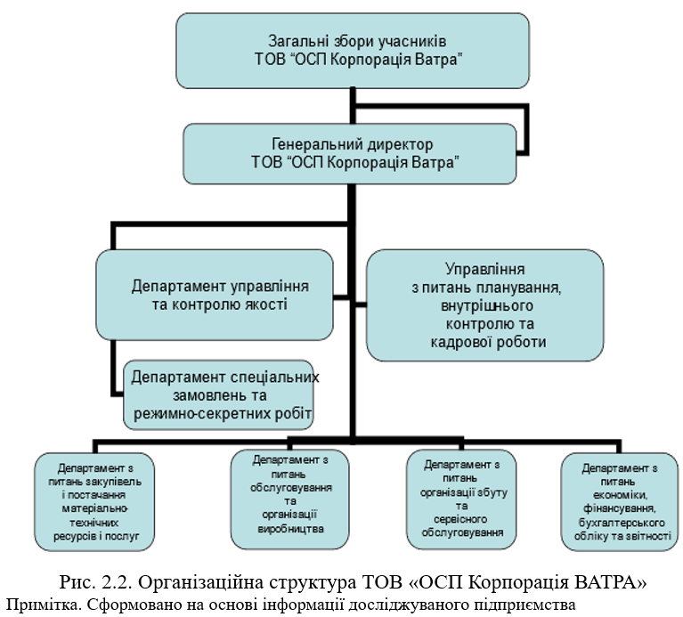

У організації діяльності в стратегічному горизонті головна роль відводиться вищому керівництву (загальні збори учасників та Генеральний директору підприємства).

Питання, які належать до компетенції загальних зборів учасників, ілюструє рис. 2.3.

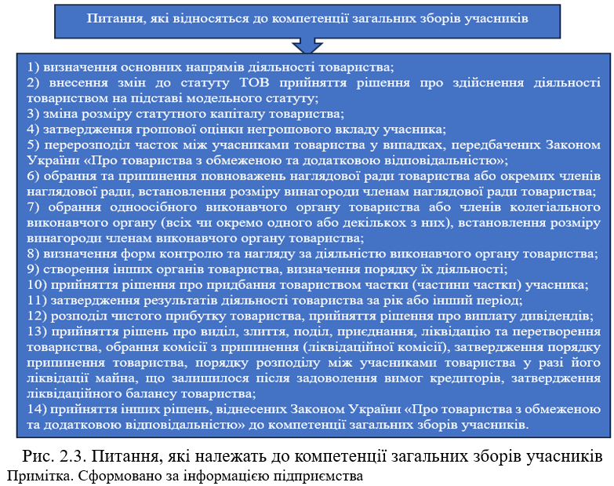

Здійснення як процесу управління, загалом, так і процесу стратегічного управління підприємством здійснюють суб’єкти, представлені на рис. 2.4.

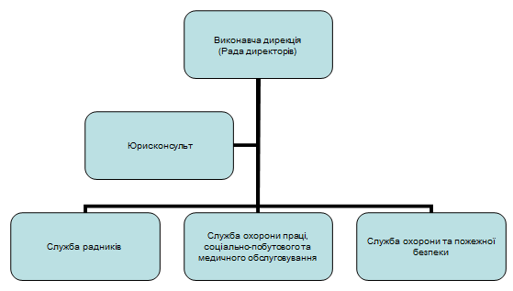

Рис. 2.4. Суб’єкти реалізації загального процесу управління і процесу стратегічного управління підприємством

Примітка. Сформовано за інформацією ТОВ «ОСП Корпорація ВАТРА»

Позитивним наслідком проведення модернізаційних процесів у організаційних і структурних аспектах діяльності стали принципи управління підприємством і організації його діяльності (рис. 2.5).

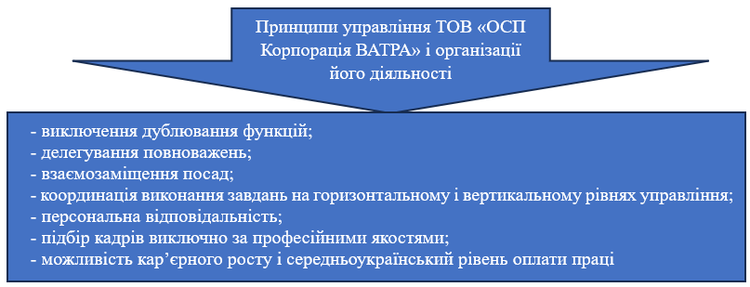

Рис. 2.5. Принципи управління підприємством і організації його діяльності

Примітка. Сформовано за інформацією ТОВ «ОСП Корпорація ВАТРА»

Передумови для впорядкування організаційних аспектів діяльності досліджуваного підприємства систематизовані на рис. 2.6.

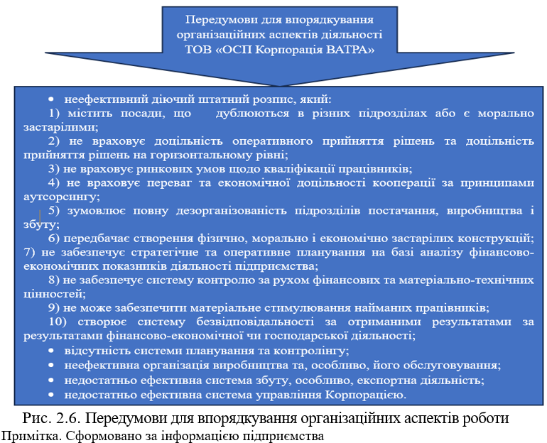

Елементом організаційної роботи є формування штатного розпису як документу, «що визначає структуру штатного складу працівників підприємства (установи, організації), найменування професій (посад), чисельність персоналу й оклади для кожної професії (посади). Законодавство не містить прямої вказівки на те, що роботодавець повинен обов’язково мати штатний розпис. Але практика свідчить, що без цього кадрового документа роботодавцеві не обійтися. Саме штатний розпис дозволяє визначити перелік усіх посад та професій працівників, які необхідні роботодавцеві, у т.ч. вакантних посад, надає можливість обчислювати статистичні показники щодо чисельності працівників» [29].

Штатний розпис ТОВ «ОСП Корпорація ВАТРА» подано в табл. 2.1.

*Таблиця 2.1*

**Штатний розпис ТОВ «ОСП Корпорація ВАТРА»**

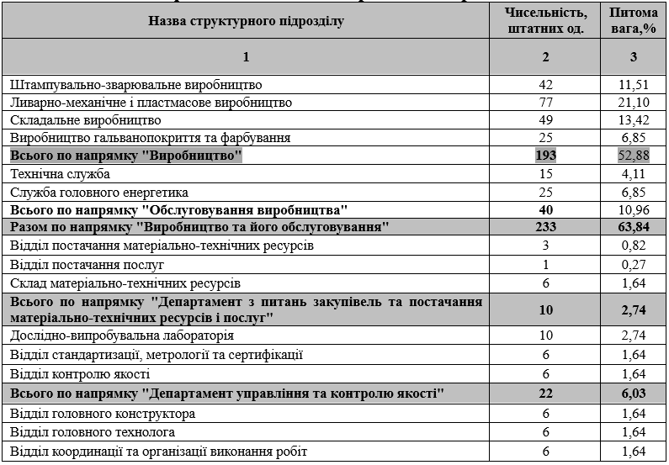

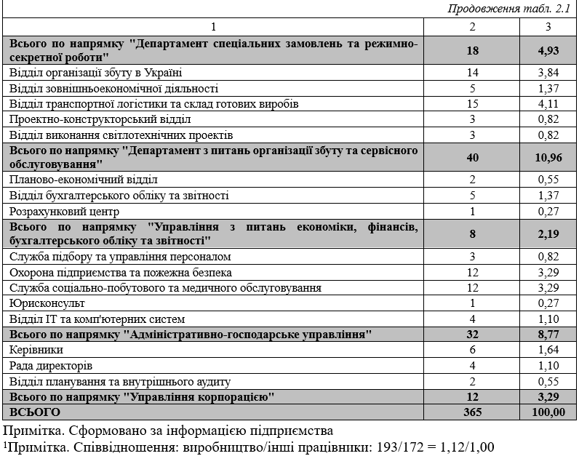

Отже, проведений аналіз організаційно-функціонального забезпечення здійсненнястратегічного управління комерційною діяльністю досліджуваного підприємства показав, що воно сформоване. Завдяки впорядкуванню організаційних, інформаційно-комунікаційних, структурних аспектів діяльності в основу управління комерційною діяльністю ТОВ «ОСП Корпорація ВАТРА» і його стратегічного управління лягли принципи: адаптивності, цілеспрямованості, безперервності, конкурентоспроможності, ефективності.

**2.2. Оцінка існуючої практики здійснення стратегічного управління комерційною діяльністю ТОВ «ОСП Корпорація ВАТРА»**

Для проведення оцінки існуючої практики здійснення стратегічного управління комерційною діяльністю ТОВ «ОСП Корпорація ВАТРА» визначимо об'єкти і предмет такого управління.

Об'єктами стратегічного управління комерційною діяльністю підприємства є: ТОВ «ОСП Корпорація ВАТРА», його стратегічні господарські підрозділи, а також функціональні зони цього підприємства.

Предмет стратегічного управління комерційною діяльністю ТОВ «ОСП Корпорація ВАТРА» представлений на рис. 2.7.

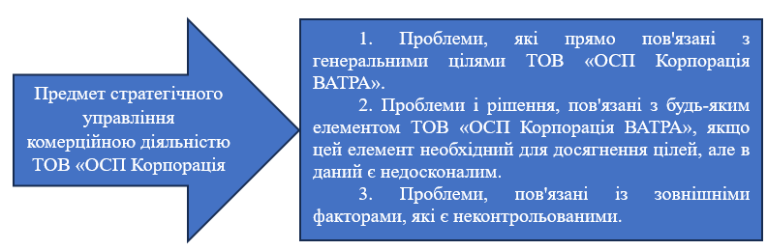

Рис. 2.7. Предмет стратегічного управління комерційною діяльністю ТОВ «ОСП Корпорація ВАТРА»

Сформовано автором

Реалізуючи процес стратегічного управління комерційною діяльністю, підприємство виявило проблеми, пов’язані з цільовими, організаційними, структурними, ціновими та іншими аспектами діяльності ТОВ «ОСП Корпорація ВАТРА» і прийняло рішення з метою їх розв’язання.

Так, наприклад, реалізовані трансформації у внутрішній структурі підприємства потягнули за собою зміни у його штатному розписі (рис. 2.8).

Предметом стратегічного управління комерційною діяльністю ТОВ «ОСП Корпорація ВАТРА» стало вирішення питань розширення кола споживачів продукції, які сьогодні представляють: металургійний комплекс, видобувну промисловість, енергетичну сферу, нафтогазовий комплекс, дорожню **інфраструктуру, аграрний і логістичний сектори, деревообробну промисловість, машинобудування.**

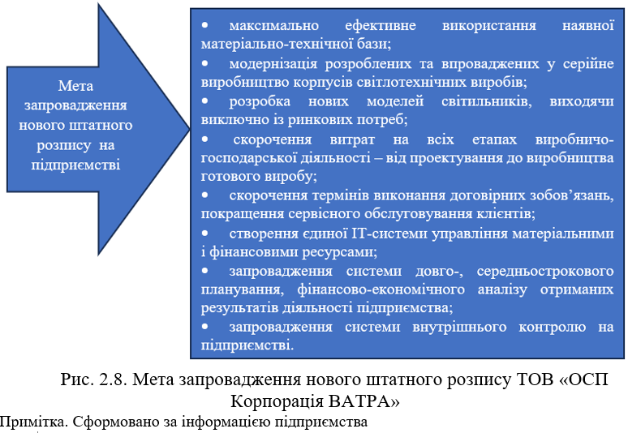

**Вирішення підприємством** проблем, пов’язаних з цільовими і технічними аспектами його роботи, дозволило йому включити до переліку своєї продукції ТОВ «ОСП Корпорація ВАТРА» вибухозахищену світлотехніку **(рис. 2.9)**, яка повинна відповідати технічному регламенту **(рис. 2.10), і розумне освітлення (рис. 2.11)**.

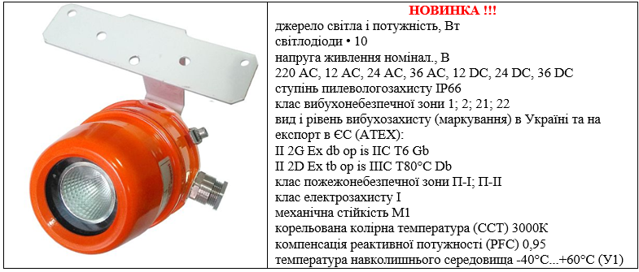

Рис. 2.9. Інформація про новинку у структурі вибухозахищеної світлотехнічної продукції підприємства

Примітка. Сформовано за інформацією підприємства

Вимоги технічного регламенту до вибухозахищеної світлотехнічної продукції підприємства представлені на рис. 2.10.

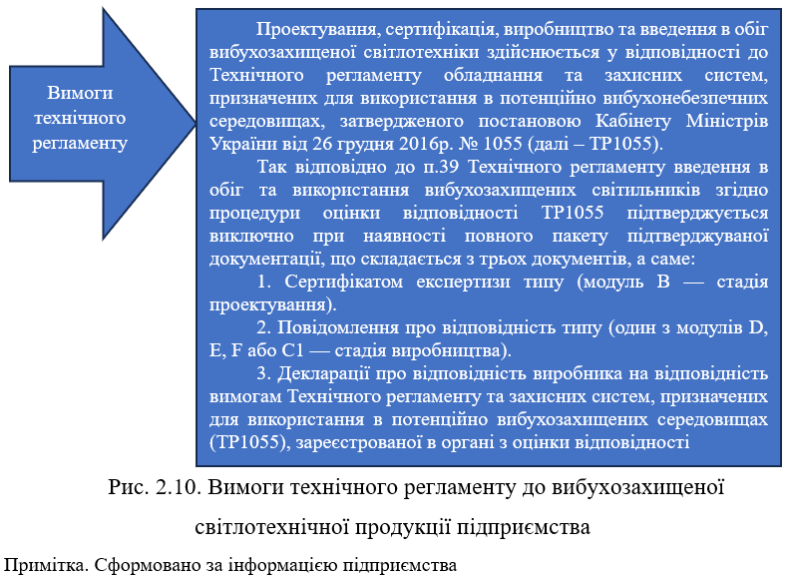

Інформація про продукцію «розумне освітлення» наведена на рис. 2.11.

|  |
| --- |
|  |

Рис. 2.11. Інформаційні дані про систему «розумне освітлення»

Примітка. Сформовано за інформацією підприємства

**Розв’язання** проблем, які стосуються цільових аспектів діяльності підприємства, свідчить про використання ним таких стратегічних методів оптимізації результатів (рис. 2.12):

- аналіз ланцюжка цілей (запровадження систем довго- і середньострокового планування, фінансово-економічного аналізу результатів тощо);

- стратегічне позиціонування (розробка нових моделей світильників виходячи виключно з ринкових потреб; створення ІТ-системи управління матеріальними і фінансовими ресурсами та ін.);

- аналіз факторів впливу на результати (запровадження внутрішнього контролю на ТОВ «ОСП Корпорація ВАТРА» тощо).

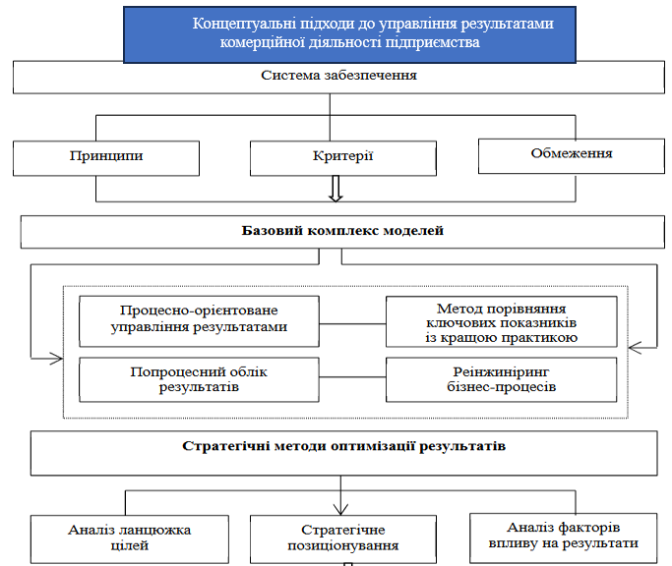

Рис. 2.12. Концептуальні підходи до управління результатами комерційної діяльності підприємства

Примітка. Сформовано на основі [21]

Також в контексті аналізу факторів впливу на результати комерційної діяльності (такий аналіз є частиною стратегічного управління) вкажемо на те, що ТОВ «ОСП Корпорація «Ватра» досліджує вплив споживачів та конкурентів (табл. 2.2).

*Таблиця 2.2*

**Інформація про вплив споживачів і конкурентів ТОВ «ОСП Корпорація «Ватра»**

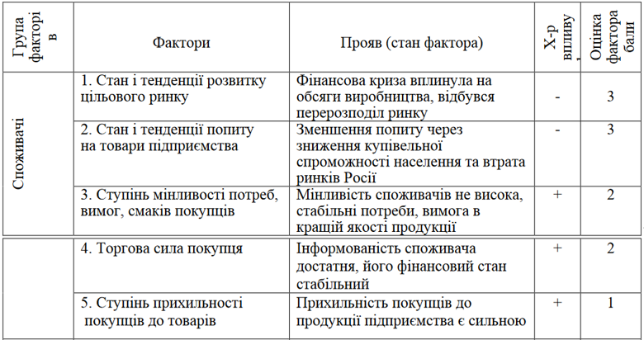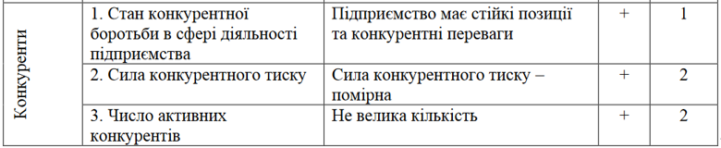

Примітка. Сформовано за інформацією підприємства з використанням джерела [1]

В цілому, ми позитивно оцінюємо існуючу практику стратегічного управління комерційною діяльністю ТОВ «ОСП Корпорація ВАТРА».

Однак, зазначимо, що в рамках такого стратегічного методу оптимізації результатів як стратегічне позиціонування слід зосередити зусилля на посиленні ІТ-системи управління підприємством. Для цього слід серйозно вдосконалити інформаційне наповнення сайту ТОВ «ОСП Корпорація ВАТРА» (інформацією про його структуру, систему управління, здійснювану соціально відповідальну діяльність, здійснювані заходи щодо збалансованого розвитку тощо, а не тільки інформацією про продукцію, її технічні характеристики і сферу використання). Це дозволить ТОВ «ОСП Корпорація ВАТРА» сформувати повну інформаційну базу стратегічного значення (щодо управління підприємством, організації його діяльності, організаційної культури) і використовувати її для формування стратегічних переваг підприємства.

**Висновки до розділу 2**

1. Проведений аналіз організаційно-функціонального забезпечення здійсненнястратегічного управління комерційною діяльністю досліджуваного підприємства показав, що таке забезпечення істотним чином було модернізоване за цільовим, організаційним та іншими напрямами (щодо організаційного супроводу, формування штату працівників тощо).

2. Існуюча практика стратегічного управління комерційною діяльністю ТОВ «ОСП Корпорація ВАТРА» є позитивною і вказує на використання підприємством стратегічних методів оптимізації результатів (аналіз ланцюжка цілей; стратегічне позиціонування; аналіз факторів впливу на результати). Підприємство використовує стратегію збільшення частки обсягу продажів на ринку до певного рівня, не знижуючи ціни.

Однак, вдосконалення вимагає ІТ-система управління підприємства як стратегічно важливий напрям його комерційної діяльності (максимально повне інформування споживача не тільки про продукцію, а й про управління підприємством, стан збалансованості його розвитку та ін.).

**РОЗДІЛ 3**

**ВДОСКОНАЛЕННЯ СИСТЕМИ СТРАТЕГІЧНОГО УПРАВЛІННЯ КОМЕРЦІЙНОЮ ДІЯЛЬНІСТЮ ТОВ «ОСП КОРПОРАЦІЯ ВАТРА»**

Вдосконалення системи стратегічного управління комерційною діяльністю ТОВ «ОСП Корпорація Ватра» слід здійснювати опираючись на цільовий підхід. Це означає, що досліджуване підприємство повинно активізувати свою діяльність в напрямку оптимізації роботи організаційних підсистем з метою утримання існуючих і залучення потенційних (нових) клієнтів.

«Теорія менеджменту висунула, а практика довела ефективність використання цільового підходу до управлінської діяльності. Цільовий підхід — це система методів та методичних прийомів, що забезпечують постійну орієнтацію управлінської діяльності, планово-управлінських рішень, процес виконання цих рішень на кінцеві результати з урахуванням соціально-економічних характеристик, що постійно змінюються, унаслідок розвитку системи потреб, кількісних та якісних змін у виробничому потенціалі системи, стосовно якої застосовується цільовий підхід. Цільовий підхід, що жорстоко зорієнтований на перспективу, потребує чіткого визначення довгострокових цілей розвитку, шляхів їх досягнення, змін усіх компонентів виробничо-управлінських систем, які необхідні для забезпечення ефективних результатів» [30].

Отже, цільовий підхід в системі стратегічного управління комерційною діяльністю ТОВ «ОСП Корпорація Ватра» є множиною методів та інструментів, що уможливлюють чітку націленість управлінської і маркетингової підсистем досліджуваного підприємства, а також стратегічних рішень на задоволення потреб клієнта і підвищення ефективності роботи підприємства з врахуванням змін, які відбуваються.

Цільова компонента в системі стратегічного управління комерційною діяльністю ТОВ «ОСП Корпорація Ватра» знаходить вияв у множині переваг і повинна базуватися на множині маркетингових інструментів (рис. 3.1).

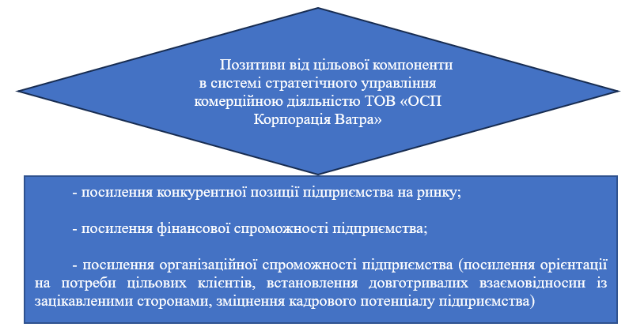

Рис. 3.1. Значення цільової компоненти в системі стратегічного управління комерційною діяльністю ТОВ «ОСП Корпорація Ватра»

Примітка. Сформовано автором

Цільова компонента в системі стратегічного управління комерційною діяльністю ТОВ «ОСП Корпорація Ватра» повинна простежуватись наскрізно і охоплювати, наприклад, як питання маркетингу персоналу (рис. 3.2), так і контролю ефективності маркетингової діяльності (рис. 3.3).

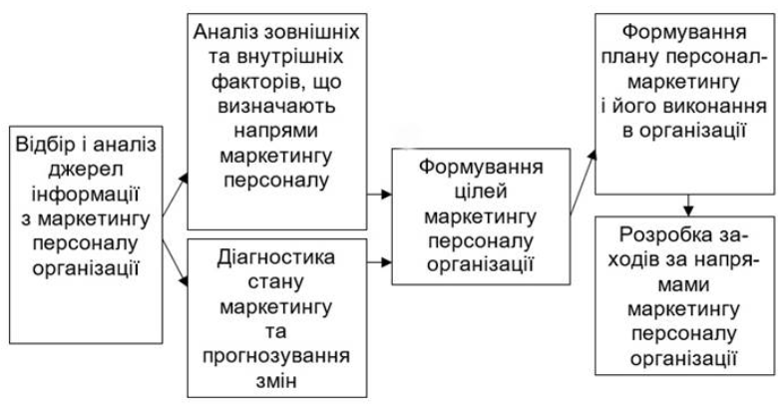

Рис. 3.2. Структурна схема процесу реалізації маркетингу персоналу

Примітка. Сформовано за [24].

У контексті вдосконалення системи стратегічного управління комерційною діяльністю ТОВ «ОСП Корпорація Ватра» важливим є те, яке завданнєве навантаження виконуватиме маркетинг персоналу (рис. 3.3). Це пояснюється тим, що «маркетинг персоналу створює базу для проведення реклами персоналу, відбору та комплектування кадрів, професійного навчання працівників, атестації персоналу, професійно-кваліфікаційного просування робітників і фахівців, формування резерву керівників» [24].

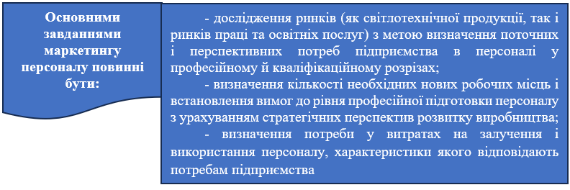

Рис. 3.3. Завданнєве навантаження маркетингу персоналу ТОВ «ОСП Корпорація Ватра»

Примітка. Сформовано автором

Цільова компонента в системі стратегічного управління комерційною діяльністю ТОВ «ОСП Корпорація Ватра» повинна охоплювати функціональний супровід діяльності, зокрема, контроль ефективності маркетингової діяльності досліджуваного підприємства (рис. 3.4).

Це підтверджує теза наступного змісту: «ефективність маркетингової діяльності вимірюється за допомогою маркетингового контролю, тобто за допомогою системи оцінки маркетингових програм у двох напрямах. По-перше, у короткостроковій перспективі вона характеризується показниками, пов’язаними з прибутком. По-друге, у довгостроковій перспективі вона характеризується показниками, пов’язаними з брендом (знаннями, лояльністю, асоціацією, фінансовими індикаторами бренду)» [26].

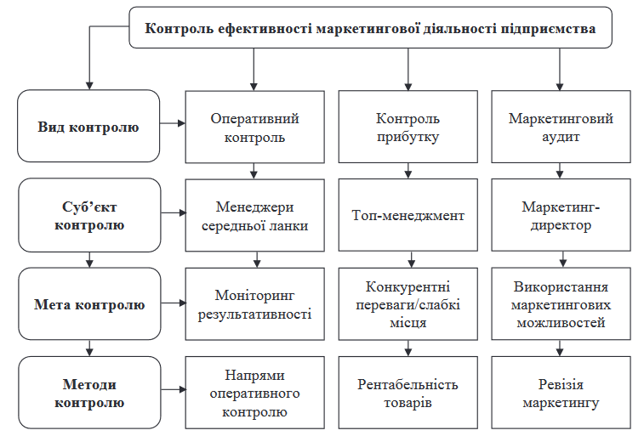

Рис. 3.4. Модель маркетингового контролю і ефективності маркетингової роботи

Примітка. Сформовано за [26]

Важлива роль у ході реалізації цільової компоненти в системі стратегічного управління комерційною діяльністю ТОВ «ОСП Корпорація Ватра» повинна відводитися співставленню очікуваних результатів з наявними (існуючими). Це вимагає формування підприємством системної множини методів, які будуть використовуватися для оцінювання ефективності його маркетингової діяльності (рис. 3.5).

Створення цієї системної множини методів дозволить за функціональним, ресурсним і маркетинговими зрізами виявляти неузгодженості і відхилення у діяльності підприємства.

Модель маркетингового контролю і ефективності маркетингової роботи в системі стратегічного управління комерційною діяльністю ТОВ «ОСП Корпорація Ватра» ідентична класичному процесу контролю, етапами якого є:

- формування переліку прогнозних і фактичних показників маркетингової діяльності ТОВ «ОСП Корпорація Ватра»;

- співставлення цих прогнозних і фактичних показників;

- знаходження відхилень у діяльності з маркетингу і формування ТОВ «ОСП Корпорація Ватра» системи коригуючих заходів і дій.

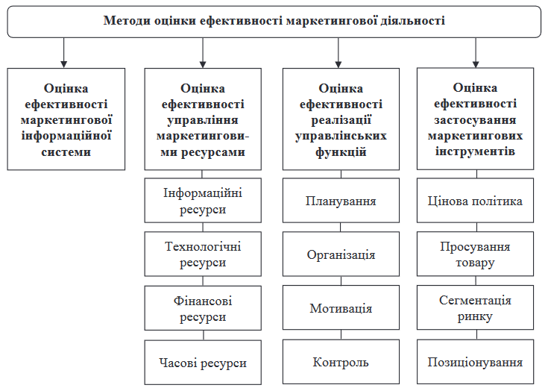

Рис. 3.5. Системна множина методів оцінювання ефективності маркетингової діяльності ТОВ «ОСП Корпорація Ватра»

Примітка. Сформовано за [26]

З урахуванням вищевикладеного для вдосконалення системи стратегічного управління комерційною діяльністю ТОВ «ОСП Корпорація Ватра» пропонуємо сформувати цілі й індикатори (показники) для їх вимірювання і стану досягнення стосовно клієнтів, бізнес-процесів, працівників підприємства.

Стратегічні цілі підприємства й індикатори (показники) для їх вимірювання і стану досягнення стосовно клієнтів систематизовані в табл. 3.1.

*Таблиця 3.1*

**Стратегічні цілі (мета) ТОВ «ОСП Корпорація Ватра»** **та індикатори для їх вимірювання в системі «ринок / клієнти»**

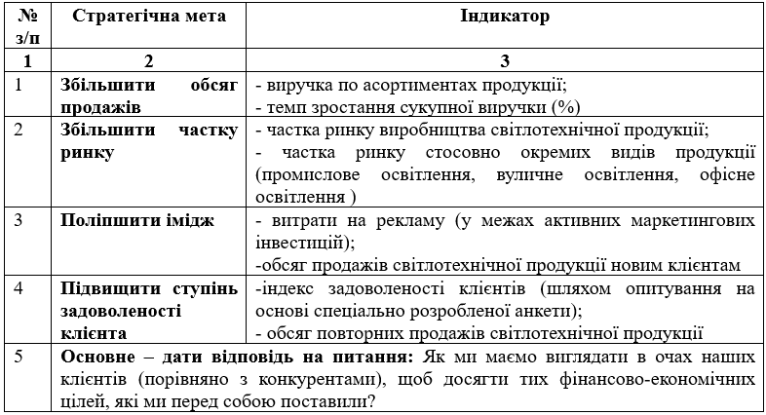

Примітка. Сформовано і доповнено на основі методологічного підходу [9]

Стратегічні цілі підприємства й індикатори (показники) для їх вимірювання і стану досягнення стосовно бізнес-процесів систематизовані в табл. 3.2.

*Таблиця 3.2*

**Стратегічні цілі (мета) ТОВ «ОСП Корпорація Ватра»** **та індикатори для їх вимірювання в системі «бізнес-процеси»**

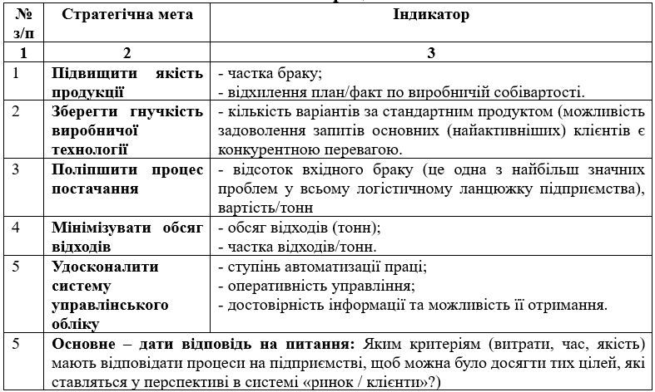

Примітка. Сформовано і доповнено на основі методологічного підходу [9]

Стратегічні цілі ТОВ «ОСП Корпорація Ватра» й індикатори (показники) для їх вимірювання і стану досягнення щодо працівників (співробітників) систематизовані в табл. 3.3.

*Таблиця 3.3*

**Стратегічні цілі (мета) ТОВ «ОСП Корпорація Ватра»** **та індикатори для їх вимірювання в системі «працівники-інфраструктура»**

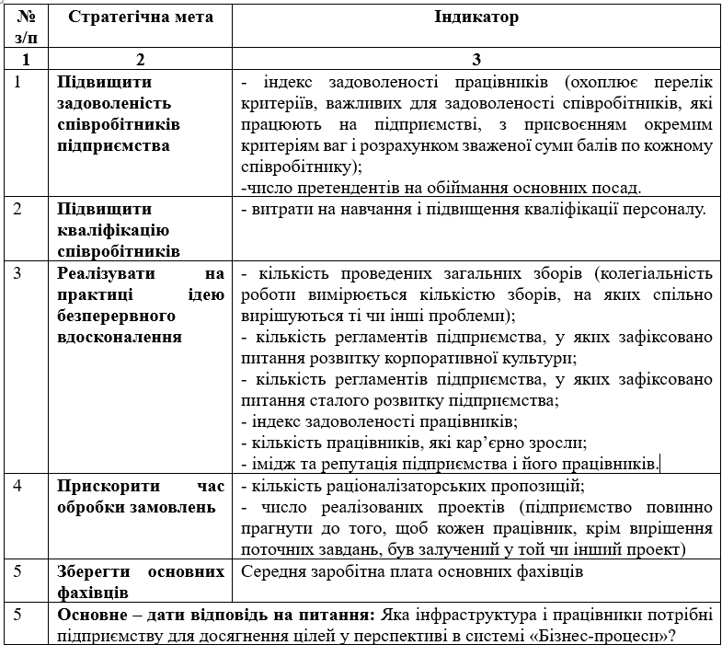

Примітка. Сформовано і доповнено на основі методологічного підходу [9]

Позитивний ефект від впровадження системи стратегічних цілей та індикаторів (показників) ТОВ «ОСП Корпорація Ватра» для їх вимірювання і стану досягнення щодо основних стейкхолдерів знайде вияв у підвищенні ефективності і результативності роботи підприємства. Це обґрунтовується тим, що пропонована система показників за цілями сформує інформаційний масив, який зможе використовуватись керівництвом підприємства при прийнятті управлінських рішень і формуванні та коригуванні стратегії його розвитку. За таких умов стратегічне управління комерційною діяльністю підприємства стане цілісною системою «стратегічні ініціативи-показники їх реалізації», що сприятиме впорядкуванню функціональної діяльності ТОВ «ОСП Корпорація Ватра», зміцненню його інформаційного супроводу, утвердженню іміджу підприємства як унікального і креативного виробника світлотехнічної продукції, цілеорієнтованого на споживача.

Значимість усього зазначеного вище доводять тези такого змісту:

- «...успіхи на економічному фронті значною мірою залежать від спроможності управлінців різних рівнів сформувати адекватні стратегічні плани та забезпечити ефективність їх практичної реалізації, включаючи своєчасне виконання окреслених прикладних завдань» [2];

- «згідно системного підходу, елементами стратегічної поведінки компанії є такі: 1. Стратегія як орієнтир розвитку, який приймається і підтримується всіма елементами економічної системи і визначає правила поведінки останньої. 2. Керуюча підсистема, спрямована на організацію економічної діяльності в світлі прийнятої стратегії. 3. Людський потенціал як керована підсистема і одночасно сукупність ресурсів, здатних реалізувати стратегію у мінливому середовищі. 4. Технології, адекватні рішення стратегічних економічних завдань (управлінські, організаційні, виробничі, маркетингові і т.д.)» [15].

**Висновки до розділу 3**

Основним у вдосконаленні системи стратегічного управління комерційною діяльністю підприємства повинен стати цільовий підхід.

В контексті цього у роботі запропоновано сформувати стратегічні цілі ТОВ «ОСП Корпорація Ватра» й індикатори (показники) для їх вимірювання і стану досягнення стосовно клієнтів, бізнес-процесів, працівників підприємства. Така пропозиція, на думку автора, дозволить досліджуваному підприємству:

- підвищити ефективність його роботи і ресурсний супровід;

- покращити інформаційний супровід діяльності, контактів підприємства з клієнтами і прийняття управлінських рішень його керівництвом;

- адекватно реагувати на змінне зовнішнє середовище.

**Висновки**

1. Розгляд і позиціонування комерційної діяльності підприємства як об’єкта стратегічного управління дозволяє підприємству отримати множину переваг, пов’язаних з: оперативним реагуванням на майбутні ризики і загрози; формуванням конкурентних переваг та ін.

2. Об’єктивна необхідність стратегічного управління комерційною діяльністю підприємства розкривається у: максимізації отримання прибутку, покращенні контактів із клієнтами, зменшенні ризиків у діяльності; здатності підприємства здійснювати клієнтоорієнтовану політику, задовольняти потреби споживача, результативно працювати з постачальниками, управляти змінами; досягненні цілей і високих результатів діяльності (в економічній, соціальній і екологічній площинах), отриманні конкурентних переваг.

3. Автор проаналізував організаційно-функціональне забезпечення стратегічного управління комерційною діяльністю ТОВ «ОСП Корпорація ВАТРА» і виявив, що таке забезпечення істотним чином було модернізоване за цільовим, інформаційно-комунікативним, організаційним та іншими напрямами.

4. Проведена оцінка чинної практики стратегічного управління комерційною діяльністю ТОВ «ОСП Корпорація ВАТРА» показала, що вона є позитивною і супроводжується застосуванням стратегічних методів оптимізації результатів.

5. На переконання автора у вдосконаленні системи стратегічного управління комерційною діяльністю підприємства необхідно використовувати цільовий підхід. В контексті цього у роботі запропоновано сформувати системну множину стратегічних цілей підприємства й індикаторів для їх вимірювання стосовно клієнтів, бізнес-процесів, працівників підприємства. Така пропозиція дозволить підприємству отримати переваги у вигляді: підвищення ефективності його роботи і ресурсного супроводу; оптимізації інформаційного супроводу діяльності, контактів підприємства з клієнтами і прийняття управлінських рішень його керівництвом; вчасного реагування на змінне зовнішнє середовище.

**Список використаних джерел**

1. Атаманов І. Інноваційна політика підприємства світлотехнічної галузі (на прикладі ТОВ «ОСП Корпорація Ватра»). URL: <https://elartu.tntu.edu.ua/bitstream/lib/29678/5/dyplom_Atamanov_I_M_2019.pdf>
2. Борщевський В., Куропась І., Микита О. Економіка війни та повоєнний економічний розвиток України: проблеми, пріоритети, завдання. Громадська організація «Громадський простір». 2022. URL: http://surl.li/cdvgi
3. Воронько-Невіднича Т. В., Кошулько А. В., Карасенко В. М. Особливості управління комерційною діяльністю аграрних підприємств. URL: http://dspace.pdaa.edu.ua›bitstream
4. Горященко Ю.Г. Ринок інновацій в Україні та характеристика інноваційних стратегій / Ю.Г. Горященко, Б.С. Байов // *Економічний Вісник Національного гірничого університету*. 2017. №1(57). С. 132-139.
5. Господарський кодекс України (редакція від 31.03.2023 року). URL: https://zakon.rada.gov.ua/laws/show/436-15#Text
6. Дикань В.Л., Зубенко В.О., Маковоз О.В., Токмакова І.В., Шраменко О.В. Стратегічне управління: навчальний посібник. Київ : «Центр учбової літератури», 2013. 272с.
7. Довгань Л. Є., Каракай Ю. В., Артеменко Л. П. Стратегічне управління. Навч. посіб. 2-ге вид. К.: Центр учбової літератури, 2011. 440 с. URL: <http://kk.nau.edu.ua/article/1397>
8. Желіховський С. Бізнес-міграція. Українці масово стають польськими підприємцями. URL: https://lb.ua/world/2021/04/01/481246_biznesmigratsiya_ukraintsi_masovo.html
9. Журавель Ю.В. Етапи удосконалення стратегічного планування підприємств харчової промисловості. [Соціально-економічні проблеми сучасного періоду України](http://www.irbis-nbuv.gov.ua/cgi-bin/irbis_nbuv/cgiirbis_64.exe?Z21ID=&I21DBN=UJRN&P21DBN=UJRN&S21STN=1&S21REF=10&S21FMT=JUU_all&C21COM=S&S21CNR=20&S21P01=0&S21P02=0&S21P03=IJ=&S21COLORTERMS=1&S21STR=Ж69299). 2017. Вип. 6. С. 184-190. URL: [http://nbuv.gov.ua/UJRN/sepspu_2017_6_41](http://www.irbis-nbuv.gov.ua/cgi-bin/irbis_nbuv/cgiirbis_64.exe?I21DBN=LINK&P21DBN=UJRN&Z21ID=&S21REF=10&S21CNR=20&S21STN=1&S21FMT=ASP_meta&C21COM=S&2_S21P03=FILA=&2_S21STR=sepspu_2017_6_41)
10. [Інноваційний менеджмент [Текст] : підручник / П. П. Микитюк, В. Я. Брич, М. М. Шкільняк, Ю. І. Микитюк ; за ред. П. П. Микитюка. Тернопіль : Економічна думка ТНЕУ, 2019. 518 с.](http://library.wunu.edu.ua/images/stories/praci_vukladachiv/Факультет%20ЕУ/КМОІП/Микитюк%20П.П/book/Інноваційний%20менеджмент.pdf)
11. Історія та сьогодення ТОВ «ОСП Корпорація ВАТРА». URL: <https://vatra.ua/ukr/about-us/history>
12. Кривокульська Н.М., Богач Ю.А., Крисько Ж.Л. Стратегічне і екологічне управління як сучасні тренди управління комерційною діяльністю. URL: <https://www.google.com/url?sa=t&rct=j&q=&esrc=s&source=web&cd=&ved=2ahUKEwiix66Licf-AhWMyIsKHc0xAwQQFnoECAkQAQ&url=https%3A%2F%2Feconomyandsociety.in.ua%2Findex.php%2Fjournal%2Farticle%2Fdownload%2F1575%2F1516&usg=AOvVaw3pheVcSFDWb_Xaecw7YWFo>
13. Ляхович , Л. (2022). Стратегічна поведінка компаній в умовах війни та повоєнного відновлення. *Економічний простір*, (180), 139-143. <https://doi.org/10.32782/2224-6282/180-22>
14. Маслова В., Ралько Я. Особливості розробки стратегії комерційної діяльності підприємств оптової торгівлі. URL: http://btie.kart.edu.ua/article/view/182131
15. Мікловда В., Кубіній В. Стратегічна поведінка економічних систем в умовах глобалізації. Геополітика України: історія і сучасність. 2019. Вип. No 1 (22). С. 153–165. URL: https://dspace.uzhnu.edu.ua/jspui/handle/lib/25768
16. Офіційний сайт ТОВ «ОСП Корпорація ВАТРА». URL: <http://vatra.ua/ukr/info>
17. Панчук А.С. Стратегічне маркетингове управління комерційною діяльністю підприємств. Автореферат дисертації на здобуття наукового ступеня кандидата економічних наук. URL: https://revolution.allbest.ru/economy/00604529_0.html#text
18. Пастух К. В. Стратегічне управління : конспект лекцій для студентів бакалаврату всіх форм навчання спеціальності 281 – Публічне управління та адміністрування / К. В. Пастух ; Харків. нац. ун-т міськ. госп-ва ім. О. М. Бекетова. Харків : ХНУМГ ім. О. М. Бекетова, 2020. 60 с. URL: https://core.ac.uk/download/pdf/287725583.pdf
19. Романчик Т., Бровкова М. Управління комерційною діяльністю підприємства в умовах ринкової економіки. URL: <https://repository.kpi.kharkov.ua/server/api/core/bitstreams/fe1aaabe-4003-4037-b66d-feb23a19bb21/content>
20. Семененко О., Доскоч А. Комерційна діяльність підприємства: система аналізу та оцінки. URL: <http://ehsupir.uhsp.edu.ua/bitstream/handle/8989898989/6935/Semenenko%20O.%20H.%20Komertsiina%20diialnist%20pidpryiemstva%20systema%20analizu%20ta%20otsinky.pdf?sequence=1&isAllowed=y>
21. Сиволап Л. Особливості стратегічного управління промисловими підприємствами. URL: <http://dspace.nbuv.gov.ua/bitstream/handle/123456789/141378/13-Syvolap.pdf?sequence=1>
22. Скочиляс С.М. Опорний конспект лекцій з дисципліни «Управління комерційною діяльністю» для студентів денної та заочної форм навчання Галузь знань 0306 «Менеджмент і адміністрування» Напрям підготовки 6.030601 «Менеджмент». Тернопіль, 2016. 146с. URL: <http://dspace.wunu.edu.ua/bitstream/316497/26614/1/lek.PDF>
23. Сумець О. М. Стратегічний менеджмент : підручник / О. М. Сумець ; МВС України, Харків. нац. ун-т внутр. справ, Кременч. льот. коледж. Харків : ХНУВС, 2021. 208 с. URL: https://dspace.univd.edu.ua/server/api/core/bitstreams/e3da6021-5889-479d-9e75-91fa5a35af07/content
24. Тема 3 – маркетинг персоналу. джерела інформації та нормативно-правові акти з розвитку персоналу. URL: <https://elib.lntu.edu.ua/sites/default/files/elib_upload/%D0%95%D0%9D%D0%9F%20%D0%94%D0%B7%D1%8F%D0%BC%D1%83%D0%BB%D0%B8%D1%87/page7.html>
25. Тертичка В. В. Стратегічне управління : навч. посібник / В. В. Тертичка. Київ : НАДУ, 2014. 196 с.
26. Хорошун В. В., Качуровський Д. В. Системний підхід до оцінки ефективності прийняття маркетингових рішень у сучасних умовах діяльності підприємства. URL: <http://www.visnyk-econom.uzhnu.uz.ua/archive/12_2_2017ua/32.pdf>
27. [Шкільняк, М. Менеджмент у системі корпоративного управління. Вісник Тернопільського національного економічного університету. 2018. Вип. 2. С. 7-20.](http://library.wunu.edu.ua/images/stories/praci_vukladachiv/Факультет%20ЕУ/КМОІП/Шкільняк%20М/11Менеджмент%20у%20системі%20корпоративного%20управління.pdf)
28. Шкула В. Стратегічне управління комерційною діяльністю підприємства: зміст і значення. Всеукраїнська науково-практична конференція «Актуальні проблеми менеджменту та публічного управління в умовах сучасних викликів» (04.05.2023 року). URL: <https://www.wunu.edu.ua/news/23699-vseukrayinska-naukovo-praktichna-konferencja-aktualn-problemi-menedzhmentu-ta-publchnogo-upravlnnja-v-umovah-suchasnih-viklikv.html>
29. Штатний розпис: особливості складання та затвердження. URL: https://interbuh.com.ua/ua/documents/ib/11090/143236
30. 6.1. Цільовий підхід в управлінні. URL: <https://buklib.net/books/24874/>
31. An, Y., Kang, Y., & Lee, S. (2014). A study on the impact of soft location factors in the relocation of service and manufacturing firms. International Journal of Urban Sciences, 18(3), 327–339. URL: <https://doi.org/10.1080/12265934.2014.893834>
32. Villiers P. How business leaders can ride out the stormy markets. Forbes. 2022. URL: https://www.forbes.com/sites/forbesbusinesscouncil/2022/07/14/how-business-leaders-can-ride-out-the-stormy-markets/?sh=52a2c1f61628